**DOKUMENTACIJA**

Programski prevodioci - predmetni zadatak

**Osnovni podaci**

| Broj indeksa | Ime i prezime | Tema |
| --- | --- | --- |
| sw72-2018 | Isidora Savić | mini python parser u textX-u |

**Korišćeni alati**

| Naziv | Verzija |
| --- | --- |
| textX | 3.0.0 |

## Evidencija implementiranog dela

## Za sve komponente iz miniC jezika rađenog na vežbama, u Python sinaksi urađene su sintaknsa i semantička analiya. Konkretno u pitanju su: deklaracije funkcija i promenljivih, pozivi funkcija, if/else i while petlje, increment operator, logički i relacioni operatori.

## Takođe je implemenirana mala tabela simbola, koja služi za semantičku analizu.

## Detalji implementacije

Program je zamišljen kao jedna celina, koja se sastoji od jedne ili više deklaracije promenljivih i funkcija. Prilikom deklaracije funkcije, proverava se da li funkcija sa istim imenom postoji, i ukoliko da, u konzoli se ispisuje odgovarajuca poruka. U suprotnom nova funkcija se dodaje u tabelu simbola.

Isti princip važi i za promenljive.

Prilikom poziva funkcije, osim toga da li funkcija postoji, proverava se i da li je odgovarajuci broj parametara prosleđen.

Prilikom svih aritmetičkih i logickih operacija, proverava se da li su sve varijable predhodno deklarisane, kao i prilikom *return* naredbe.

Iskorišćen je alat koji textX nudi, za generisanje stabla tj vizuelizaciju modela gramatike, što se može videti na slici ispod.

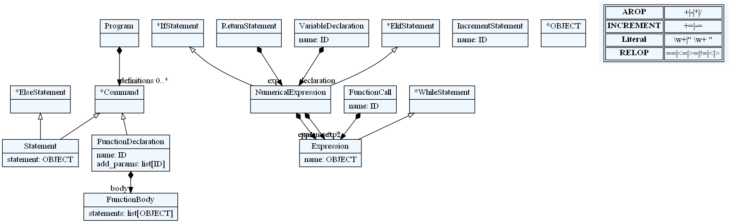

Jedino šta nije zapravo u skladu sa Python-om jeste znak ‘;’ na kraju tela funkcije, koji je u gramatiku ovog projekta ubačen, kako bi se olakšalo prepoznavanje kraja funkcije.

## Ideje za nastavak

Projekat bi se mogao proširiti izbacivanjem znaka ; na kraju funkcija, kao i dodavanje redovnog naziva za *main* funkciju u obliku: *if __name__ == “__main__”*. Takođe mogli bi se dodati i nizovi i jednostavne strukture.

## Literatura

* <http://www.igordejanovic.net/courses/tech/textX/>
* <http://textx.github.io/textX/3.0/grammar/>